ОГА ПОУ «Маловишерский техникум»
Дисциплина «Информационные технологии в профессиональной деятельности»
Специальность 34.02.01 «Сестринское дело».

Дифференцированный зачёт
Вариант №1

- Понятие информационной технологии как аналога технологии материального производства.
- Понятие и этапы развития информационных систем (ИС).
- Понятие СУБД. Объекты СУБД Access. Этапы работы.

Практическое задание

Используя табличный процессор Excel, создайте таблицу расчета премии за экономию горюче-смазочных материалов (ГСМ).
Произвести расчет Премии (25 % от базовой ставки) по формуле
Премия = Базовая ставка х 0,25 при условии, что
План расходования ГСМ > Фактически израсходовано ГСМ.

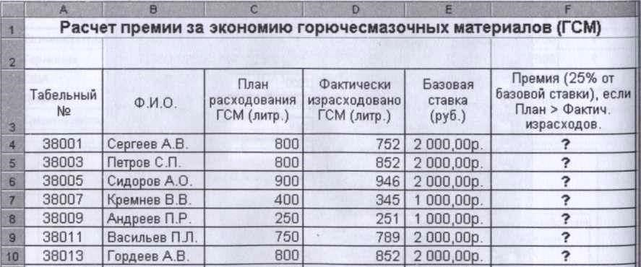

Создать круговую диаграмму по столбцу Премия с названиями.

ОГА ПОУ «Маловишерский техникум»
Дисциплина «Информационные технологии в профессиональной деятельности»
Специальность 34.02.01 «Сестринское дело».

Дифференцированный зачёт
Вариант №2

- Цели и компоненты информационной технологии и технологии материального производства.
- Классификации ИС по назначению и по структуре аппаратных средств.
- Возможности базы данных. Создание структуры таблицы в СУБД Access.

Практическое задание
Создать расчетную таблицу в Excel. Произвести все расчеты по заданию.
Построить диаграмму выручки по отделениям фирмы и по видам акций с названиями.

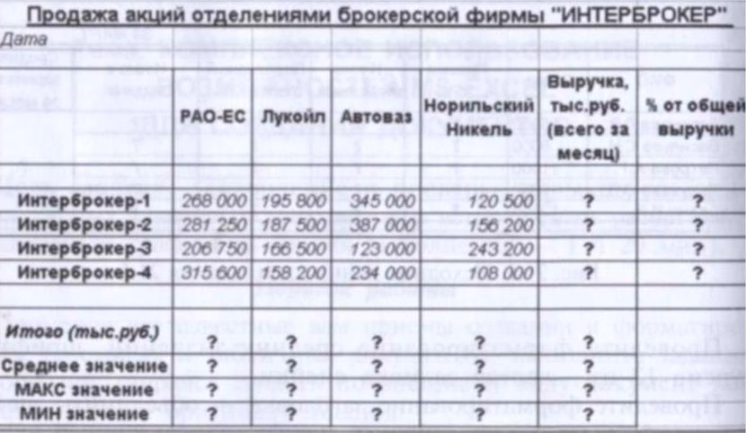

ОГА ПОУ «Маловишерский техникум»
Дисциплина «Информационные технологии в профессиональной деятельности»
Специальность 34.02.01 «Сестринское дело».

Дифференцированный зачёт
Вариант №3

- Этапы развития ИТ по видам инструментария.
- Понятие и виды прикладного программного обеспечения.
- Компьютерные справочно-правовые системы: понятие, причины появления, достоинства.

Практическое задание

Используя СУБД Access создайте однотабличную базу данных по учету запчастей к грузовым автомобилям.
Таблица Запчасти должна содержать следующие обязательные поля: код, наименование запчасти, цена за единицу, количество, поставщик. Ввести не менее 7 наименований запчастей. Создать автоформы и отчет по созданной таблице данных.

ОГА ПОУ «Маловишерский техникум»
Дисциплина «Информационные технологии в профессиональной деятельности»
Специальность 34.02.01 «Сестринское дело».

Дифференцированный зачёт
Вариант №4

- Понятие новой информационной технологии и ее принципы.
- Пакеты прикладных программ. Назначение и классификация.
- СПС в России. «Консультант плюс». Инструменты для поиска информации.

Практическое задание.

Создайте презентацию на тему «Зарубежные модели дорожных машин», которая должна содержать не менее 7 слайдов разных видов макетов, титульный слайд, 3-4 фото, таблицу или диаграмму, содержание с гиперссылками, пример анимации на некоторых слайдах.

ОГА ПОУ «Маловишерский техникум»
Дисциплина «Информационные технологии в профессиональной деятельности»
Специальность 34.02.01 «Сестринское дело».

Дифференцированный зачёт
Вариант №5

- Инструментарий и составляющие информационной технологии.
- Текстовый процессор. Назначение, форматирование текста.
- Программа создания компьютерных презентаций.

Практическое задание

Создайте презентацию на тему «Инструменты для измерения давления», которая должна содержать не менее 10 слайдов разных видов макетов, титульный слайд, 5 фото, схему или диаграмму, содержание с гиперссылками, анимации на слайдах.

ОГА ПОУ «Маловишерский техникум»
Дисциплина «Информационные технологии в профессиональной деятельности»
Специальность 34.02.01 «Сестринское дело».

Дифференцированный зачёт
Вариант №6

- Информационная технология обработки данных.
- Табличный процессор Excel: назначение, возможности, структура окна, типы данных, виды адресации ячеек.
- Информационные ресурсы Интернет. Популярные поисковые системы.

Практическое задание.

- Используя Интернет найти форму документа Путевой лист для грузового автомобиля в формате Excel, сохранить ее на компьютер в личную папку и заполнить в табличном процессоре данными.
- Используя справочно-правовую систему Консультант Плюс найти нормы расхода
ГСМ по грузовым автомобилям и сохранить информацию в текстовый документ Word.

ОГА ПОУ «Маловишерский техникум»
Дисциплина «Информационные технологии в профессиональной деятельности»
Специальность 34.02.01 «Сестринское дело».

Дифференцированный зачёт
Вариант 7

- Информационная технология управления – назначение и задачи.
- Назначение и виды компьютерных сетей по масштабам.
- Понятие и виды проектирования. Примеры САПР и их возможности.

Практическое задание.
- Используя интернет-версию программы Консультант Плюс: Найдите информацию (основные актуальные документы) по вопросу:
В течение какого срока покупатель может отказаться от товара надлежащего качества в случае его заказа дистанционным способом?
Перенесите в MS-Word названия и источники публикации документов (скриншот с экрана) из информационного банка Консультант Плюс. Сохраните файл под своим именем.
- Показать способы построения чертежа в САПР. Выполнить пример чертежа с размерами.

ОГА ПОУ «Маловишерский техникум»
Дисциплина «Информационные технологии в профессиональной деятельности»
Специальность 34.02.01 «Сестринское дело».

Дифференцированный зачёт
Вариант №8

- Понятие системы их виды, понятие информационной системы.
- Понятие САПР и их классификация.
- Табличный процессор Excel: назначение, возможности, структура окна, типы

Практическое задание.

1) Вычислите среднюю, минимальную, максимальную и общую сумму выручки по каждому торговому агенту и постройте круговую диаграмму по итоговой сумме выручке.
Промтоварная база
Продажа со склада №2

№ | ФИО | 1.11 | 2.11 | 3.11 | 4.11 | 5.11 | 6.11 | 7.11 | средне  е | Min | Мах | Итого
1. | Алехина | 15 | 45 | 19 | 29 | 16 | 23 | 31
2. | Баранов | 7 | 12 | 15 | 16 | 19 | 17 | 19
3. | Баранова | 19 | 21 | 24 | 28 | 23 | 26 | 22
4. | Димова | 32 | 11 | 19 | 23 | 22 | 22 | 27
5. | Иванов | 9 | 0 | 31 | 17 | 19 | 0 | 28
6. | Иванова | 19 | 0 | 3 | 11 | 15 | 6 | 15
7. | Ковалева | 22 | 31 | 44 | 32 | 41 | 38 | 33

ОГА ПОУ «Маловишерский техникум»
Дисциплина «Информационные технологии в профессиональной деятельности»
Специальность 34.02.01 «Сестринское дело».

Дифференцированный зачёт
Вариант №9

- Составляющие и инструментарий ИТ.
- Виды обеспечения САПР. Примеры САПР.
- Возможности базы данных. Создание структуры таблицы в СУБД Access.
- Создайте презентацию на тему «Зарубежные модели легковых автомобилей», которая должна содержать не менее 7 слайдов разных видов макетов, титульный слайд, 3-4 фото, таблицу или диаграмму, содержание с гиперссылками, пример анимации на слайдах.

